第九届“学宪法讲宪法”
暨“宪法卫士”活动参与学习指南

第一步:百度搜索:“教育部全国青少年普法网”，如图所示:

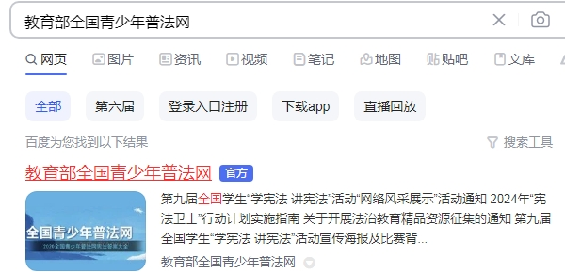

第二步:进入官方网站后找到并点击: 第九届“学宪法 讲宪法”活动，如下图所示:



第三步:进入第九届全国学生“学宪法 讲宪法”活动页面，然后点击左边第一个身份“我是学生”，然后再点击“网页登录参与学习”可以进入学习界面，如下图所示:
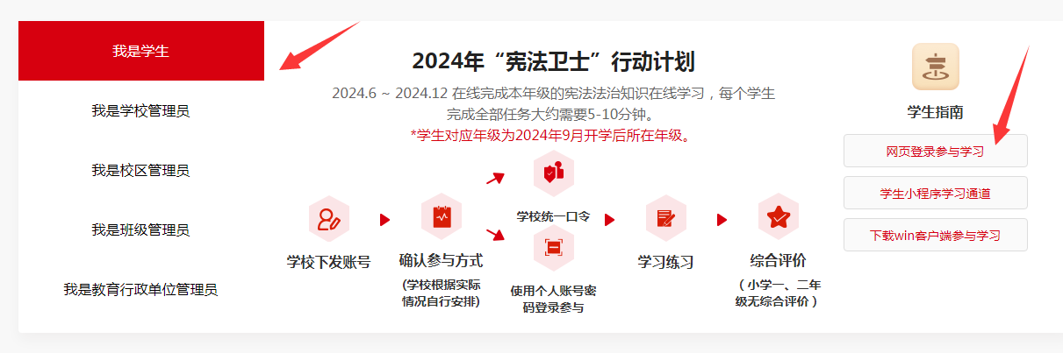

第四步: 进入用户登录页面，选择“学生个人学习入口”里面登录即可，输入学校下发的账号和密码;姓名就填写你自己的名字；然后输入验证码即可登录。如下图所示:
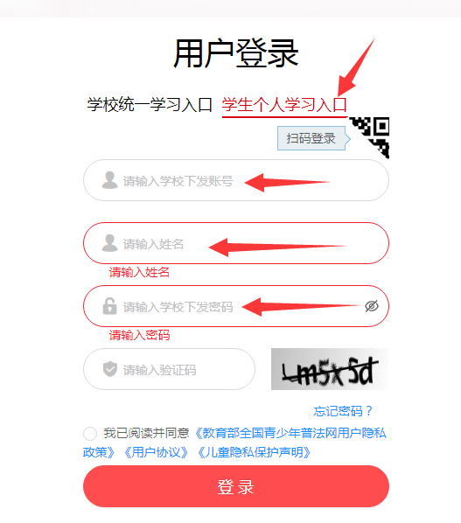

第五步:登录进入以后，大家就可以按照里面的提示进行学习,比如:观看视频，完成练习，逐步完成各种学习内容后，进入综合评价。

特此说明:活动截止时间是2024年12月8日，请每个学生务必在规定时间内完成所设内容。在登录过程中如果遇到问题可以直接拨打电话: 18855998876 进行咨询，也可以将班级、专业和学院以及姓名发送至短信:18855998876，负责人收到后会依次进行回复。谢谢!

党委宣传部
2024年9月14日

